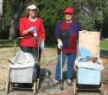
דף 169
מהאשפח של עדה ונורית
יולי 2012
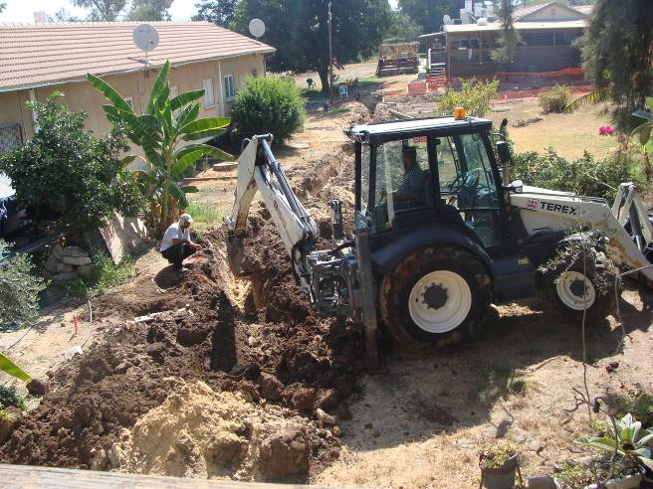
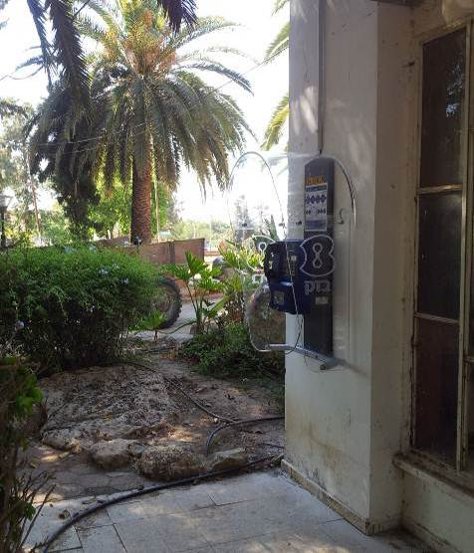
נשפך מן הפח- · יש לי משכורת היברידית: חצי ממנה הולך על חשמל וחצי על דלק...
עולה על גדותיו- את הטלפון הציבורי שהיה בתוך המבואה של חדר האוכל הסירו והעבירו לקיר הדרומי של חדר האוכל. אנא שיישאר שלם.
עבודות התשתית נמשכות. הפעם מאחורי הבית של רבקה ורובי שרף.
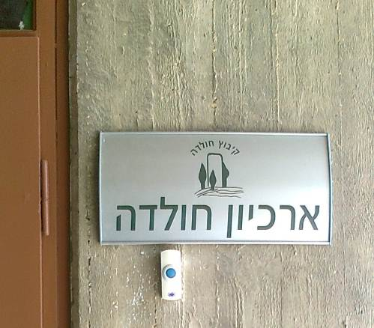
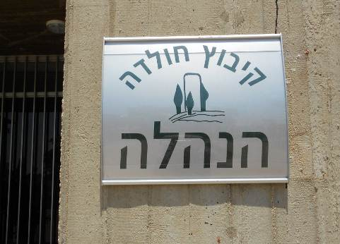
מאלבומם של חולדאים השבוע שילטו את בניין המנהלות בחוץ ובפנים, אי אפשר יותר להתבלבל
בברכת קיץ נפלא מעדה ונורית פ.

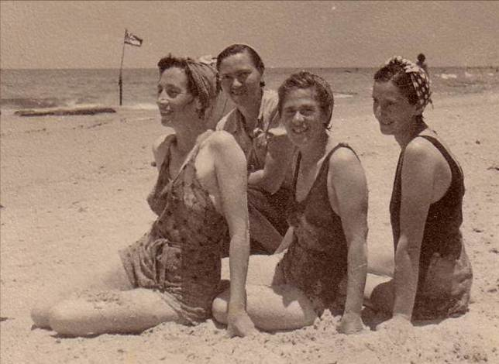
בתמונות למטה- יולי 1952 בדיוק לפני 60 שנים יצקו את בריכת השחייה שלנו. למטה משמאל- צבי קסר מפקח על העבודה.
בתמונה משמאל- 1944 עדיין נאלצו להגיע לים בתל אביב, יפיפיות הדור על החוף, מימין- בתיה וולקשטיין, צילה וייגל, דבורה שחורי ואנה פלג

